Tài liệu
Lập kế hoạch đề án
Dự án website bán đồ nội thất online
Mở đầu
Mục tiêu của tài liệu
- Thể hiện danh sách các công việc mà đội dự án cần phải thực hiện.
- Ước lượng được chính xác (tương đối) thời gian và chi phí hoàn thành dự án.
- Phân công công việc cho các thành viên trong đội dự án.
Cấu trúc của tài liệu
- Cấu trúc phân chia công việc theo WBS
- Ước lượng thời gian
- Ước lượng chi phí
- Lập lịch biểu
- Phân bổ tài nguyên
Nội dung
- Cấu trúc phân chia công việc WBS
  - Cấu trúc outline
0.0 Hệ thống website bán đồ nội thất
1.0 Thu thập yêu cầu.
1.2 Yêu cầu từ khách hàng.
1.3 Yêu cầu chức năng.
2.0 Phân tích yêu cầu
2.1 Đặc tả yêu cầu.
2.2 Phân tích tính khả thi.
3.0 Thiết kế hệ thống
3.1 Thiết kế cơ sở dữ liệu.
3.2 Thiết kế giao diện.
3.3 Thiết kế các chức năng.
3.4 Thiết kế bảo mật.
4.0 Cài đặt hệ thống.
4.1 Xây dựng cơ sở dữ liệu.
4.2 Xây dựng giao diện đồ họa.
4.3 Xây dựng Module người dùng.
4.4 Xây dựng Module sản phẩm.
4.5 Xây dựng Module đăng ký và đăng nhập người dùng.
4.6 Xây dựng bảo mật.
4.7 Xây dựng Module tìm kiếm.
4.8 Cài đặt tối ưu hóa.
5.0 Kiểm thử
5.1 Kiểm thử chức năng.
5.2 Kiểm thử giao diện đồ họa.
5.3 Kiểm tra bảo mật web.
6.0 Phát hành sản phẩm
6.1 Tạo tài liệu người dùng.
6.2 Đào tào đội ngũ.
6.3 Báo cáo.
- Bảo trì và cập nhật
7.1 Bảo trì định kì.
7.2 Cập nhật sản phẩm.
  - Cấu trúc cây
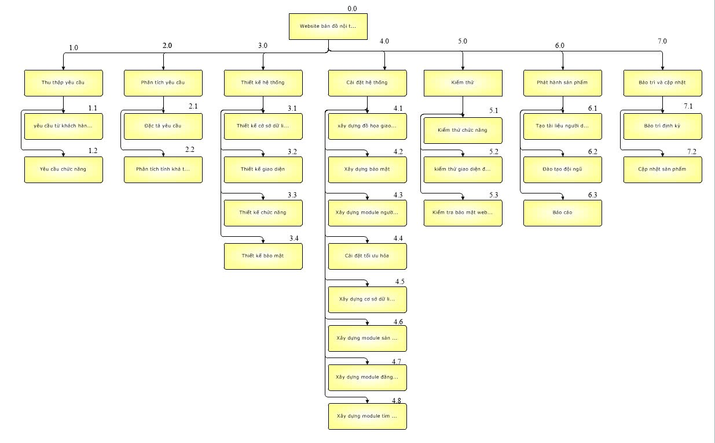
Hình: cây cấu trúc phân chia công việc WBS
- Ước lượng điểm chức năng

- Ước lượng thời gian
Ước lượng thời gian hoàn thành dự án website bán đồ nội thất chi tiết như sau:
  - Thu thập yêu cầu: 2 ngày/5 người
  - Yêu cầu từ khách hàng: 1 ngày/5 người
  - Yêu cầu chức năng: 1 ngày/5 người
  - Phân tích yêu cầu: 3 ngày/5 người
  - Đặc tả yêu cầu: 1 ngày/5 người
  - Phân tích tính khả thi: 2 ngày/5 người
  - Thiết kế hệ thống: 12 ngày/5 người
  - Thiết kế cơ sở dữ liệu: 3 ngày/2 người
  - Thiết kế giao diện: 3 ngày/3 người
  - Thiết kế các chức năng: 7 ngày/5 người
  - Thiết kế bảo mật: 2 ngày/5 người
- Cài đặt hệ thống: 15 ngày/5 người
- Xây dựng cơ sở dữ liệu: 1 ngày/5 người
- Xây dựng giao diện đồ họa: 10 ngày/2 người
- Xây dựng Module người dùng: 15 ngày/1 người
- Xây dựng Module sản phẩm: 15 ngày/1 người
- Xây dựng Module đăng ký và đăng nhập người dùng: 5 ngày/1 người
- Xây dựng bảo mật: 5 ngày/1 người
- Xây dựng Module tìm kiếm: 4 ngày/1 người
- Cài đặt tối ưu hóa: 6 ngày/1 người
- Kiểm thử: 6 ngày/5 người
- Kiểm thử chức năng: 2 ngày/5 người
- Kiểm thử giao diện đồ họa: 3 ngày/5 người
- Kiểm tra bảo mật web: 1 ngày/5 người
  - Phát hành sản phẩm: 4 ngày/5 người
  - Tạo tài liệu người dùng: 1 ngày/5 người
  - Đào tào đội ngũ: 2 ngày/5 người
  - Báo cáo: 1 ngày/5 người
  - Bảo trì và cập nhật: 2 ngày/5 người
  - Bảo trì định kì: 1 ngày/5 người
  - Cập nhật sản phẩm: 1 ngày/5 người
- Tổng thời gian để hoàn thành dự án là: 44 ngày với 5 thành viên.
- Ước lượng chi phí
Dựa vào thời gian dự kiến để hoàn thành dự án là 44 ngày và chi phí phục vụ cho mỗi ngày làm việc của một nhân viên là 50.000VND. Ta sử dụng phương pháp bottom-up để tính chi phí dự kiến hoàn thànhh đề án như sau:
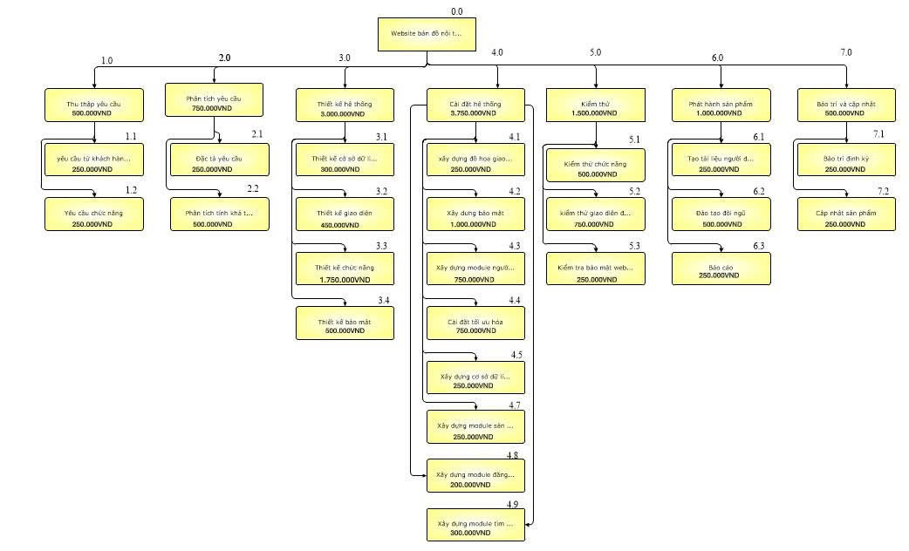
Như vậy tổng chi phí để hoàn thành đề án là: 11.000.000 VND (mười một triệu Việt Nam đồng).
- Lập lịch biểu:
Dựa vào nguồn nhân lực là 5 người của nhóm phát triển là:
- Lương Ngọc Thanh
- Ngô Huy Phúc
- Huỳnh Cộng Hội
- Nguyễn Trọng Kha
- Dương Thái Tiến
cùng với thời gian dự kiến và phần bổ nguồn lực ở phần 2. Sau đây, chúng tôi tiến hành lập lịch biểu cho dự án bao gồm: công việc, thời gian thực hiện, và nhân lực đảm nhân công việc. Chi tiết như sơ đồ bên dưới:
- Sơ đồ Gantt
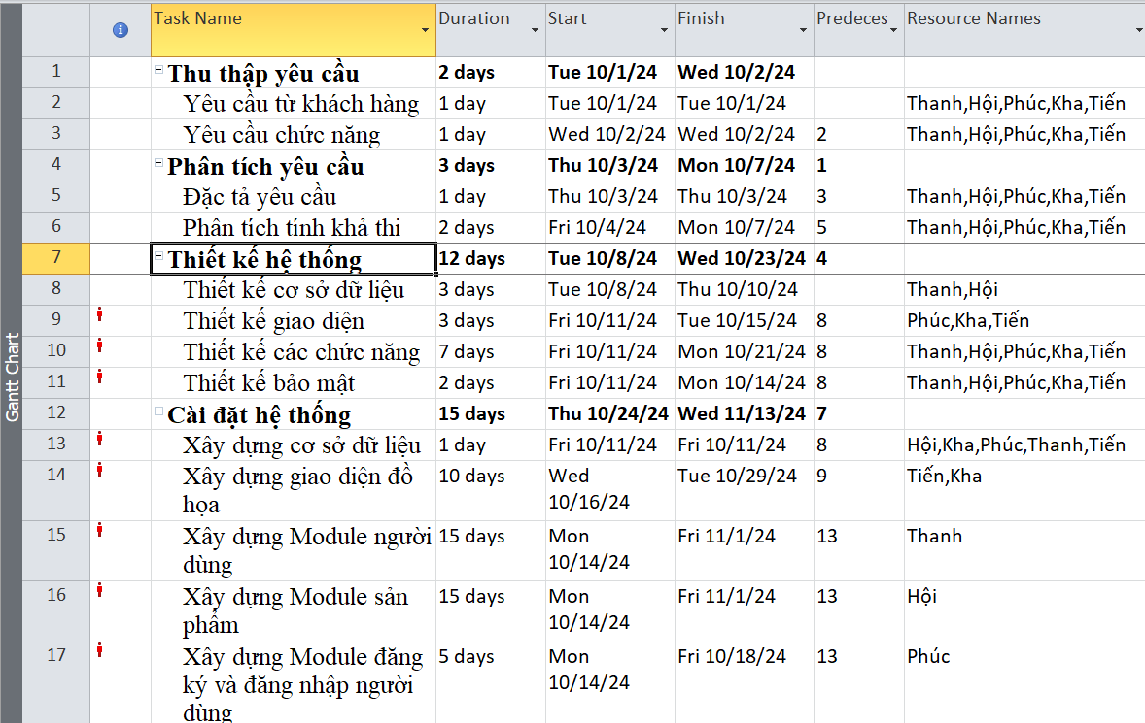
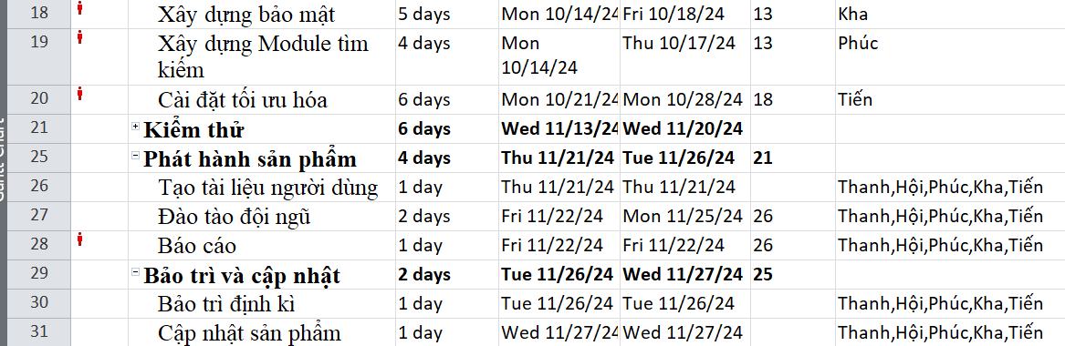
Hình: sơ đồ Gantt phân bổ thời gian và nhân lực 1
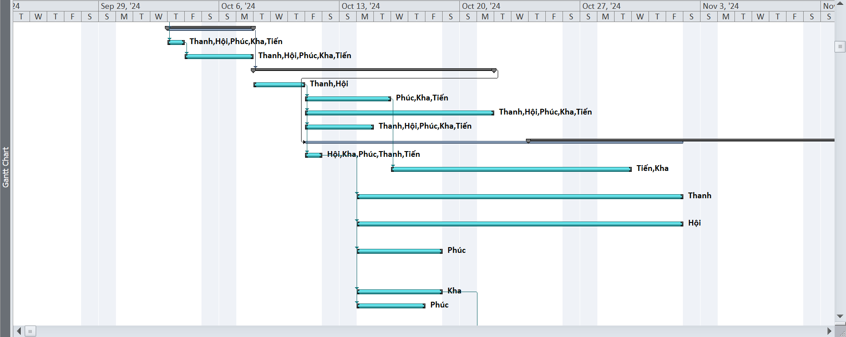

Hình: sơ đồ Gantt phân bổ thời gian và nhân lực 2
Như vậy tổng thời gian để phát triển dự án như đã nói ở phía trên là 44 ngày. Trong đó, ngày bắt đầu là: 10/01/2024 và ngày kết thúc dự án là: 11/27/2024.
- Phân bổ tài nguyên
